
s+p Software und Consulting AG
LB 1101/ Stand: 11/2006

Abrechnung von Beschäftigten in ATZ

LB1101_ATZ_Standardeinstellungen.pdf

1 | Arbeitszeittabelle mit hälftiger Arbeitszeit anlegen und zuordnen
1 | Ändern Sie die Arbeitszeittabelle des Arbeitnehmers auf die hälftige Arbeitszeit. Wechseln Sie dazu zum Punkt <Datenstamm: Tabellen: Arbeitszeittabellen>. Legen Sie nun über die Schaltfläche eine neue Tabelle an.  Tragen Sie die täglichen Arbeitsstunden (Teilzeit) ein.  Auch bei Altersteilzeit im Blockmodell ist die bisherige Arbeitszeit zu halbieren, damit eine fiktive Vollzeitbrutto-Berechnung durchgeführt werden kann.  Ordnen Sie dem Arbeitnehmer die neue Tabelle ab dem Abrechnungsmonat zu, indem die Altersteilzeit beginnen soll (Datenstamm Arbeitnehmer: Person; Arbeitszeit). | 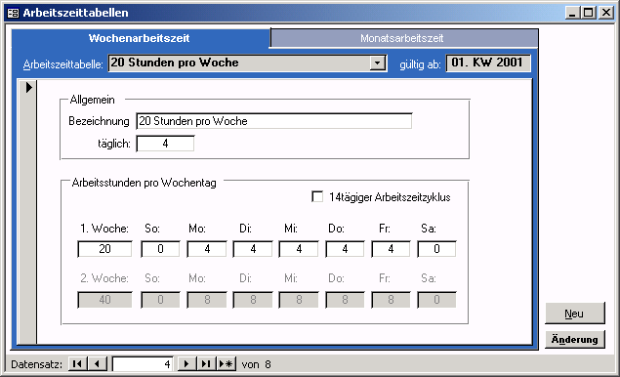
1 |  | Zu Zu 1.) Datenstamm – Tabellen – Arbeitszeittabellen - Wochenarbeitszeit
2 | Stammdaten des Arbeitnehmers ändern
2 | Wechseln Sie auf die Seite <Arbeitnehmer: Steuer/ SV: Tätigkeit>.  Ändern Sie beim Arbeitnehmer zunächst den Personengruppenschlüssel auf "103 – Beschäftigte in Altersteilzeit" ab. Auch der Tätigkeitsschlüssel muß entsprechend geändert werden:  8x, wenn die Arbeitszeit <18 h wöchentlich beträgt  9x, wenn die Arbeitszeit >18 h wöchentlich beträgt. | 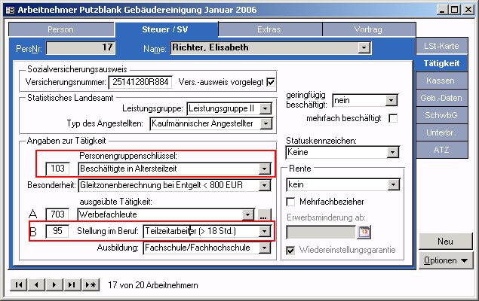
2 |  | Zu Zu 2.) Datenstamm – Arbeitnehmer – Steuer / SV - Tätigkeit
3 | Berechnungsgrundlagen hinterlegen
3 | Wechseln Sie auf die Seite <Arbeitnehmer: Steuer/ SV: ATZ>. Wählen Sie im Feld <Berechnung> die Einstellung „tatsächliches Entgelt“.  Die Berechnungsgrundlagen, die sich aus dem Altersteilzeitgesetz ergeben, sind bereits voreingestellt. | 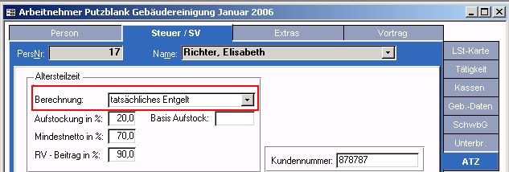
3 |  | Zu Zu 3.) Datenstamm – Arbeitnehmer – Steuer / SV - ATZ
4 | Wertguthaben anlegen und zuordnen
4 | Dieser Arbeitsschritt ist nur dann auszuführen, wenn Altersteilzeit im Blockmodell geleistet werden soll.  Wechseln Sie auf die Seite <Arbeitnehmer: Extras: Wertguthaben> und geben Sie hier ein neues Wertguthaben ein. Erforderliche Angaben:  - Bezeichnung  - Beginn und Ende der Altersteilzeit (incl. Freistellung)  - Wertguthabenmodell: Wertguthaben für ATZ  Rechtskreis: lt. Betriebsstätte | M 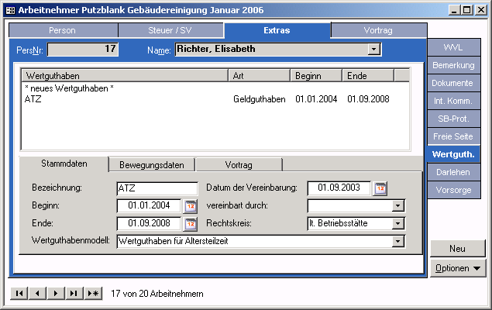
4 |  | Zu Zu 4a.) Datenstamm – Arbeitnehmer – Extras – Wertguth.
4 | Nun muss das Wertguthaben dem Beschäftigten unter <Arbeitnehmer: Steuer/ SV: ATZ> zugeordnet werden.  Geben Sie den Beginn der Arbeitsphase sowie den Beginn der Freistellungsphase ein.  In der Arbeitsphase wird automatisch Wertguthaben aufgebaut. In der Freistellungsphase wird automatisch Wertguthaben abgebaut. | - 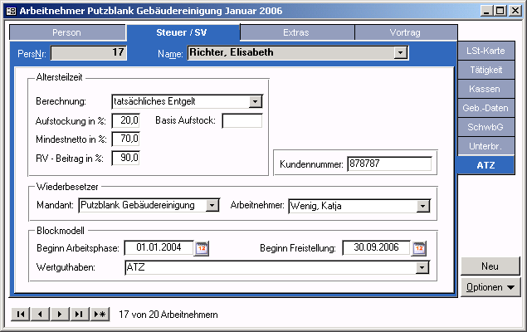
4 |  | Zu Zu 4b.) Datenstamm – Arbeitnehmer – Steuer / SV - ATZ
5 | Lohnarten konfigurieren
5 | Die Lohnarten für das laufende regelmäßige Entgelt des Arbeitnehmers, seien es nun Gehälter oder Stundenlöhne, müssen für die korrekte Berechnung  die Einstellung "Kürzung Teilzeit" und "Berücksichtigung für ATZ: Brutto" aufweisen. Diese Einstellungen nehmen Sie unter <Lohnart: Faktoren> vor.
5 | Die Einstellung "Kürzung Teilzeit" ist die Voraussetzung, daß ein fiktives Vollzeitbrutto gebildet werden kann, welches sowohl für die Ermittlung des Mindestnettobetrages als auch die Berechnung der Rentenversicherungsaufstockung notwendig ist.  Die Einstellung "ATZ: Brutto" bewirkt, daß der Bruttobetrag der teilzeitgekürzten Lohnart um 20% aufgestockt wird.  Weiterhin wird die Lohnart bei der Bildung des fiktiven Vollzeitbruttos berücksichtigt (wichtig für Mindestnetto und Rentenversicherungsaufstockung). | 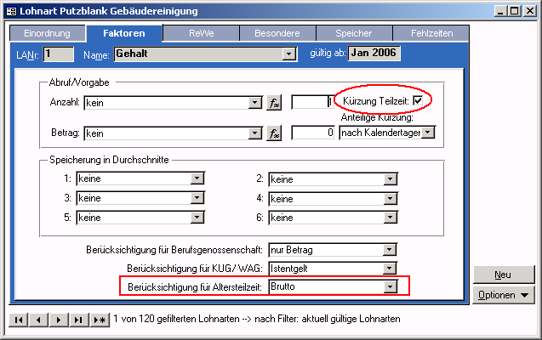
5 |  | Zu Zu 5.) Datenstamm – Lohnarten - Faktoren
6 | Abrechnen und notwendige Auswertungen erstellen
6 | Bei der Übernahme der festen Bezüge des Arbeitnehmers in die Erfassung erfolgt die Kürzung der Beträge im Verhältnis Mandantenarbeitszeit zu Arbeitnehmerarbeitszeit. Die Aufstockungsbeträge werden im Rahmen der Nettolohnberechnung automatisch ermittelt und auf der Verdienstabrechnung ausgewiesen.  Unter <Lohnberechnung: Monatsauswertungen: Altersteilzeit> finden Sie den Altersteilzeitantrag und die Abrechnungsliste ATZ, die Sie für die Beantragung der Erstattung beim Arbeitsamt benötigen.  Über das Wertguthaben und die SV-Luft informiert Sie das Lohnkonto Flexi, welches Sie unter dem Punkt <Jahresabschluß> finden. | 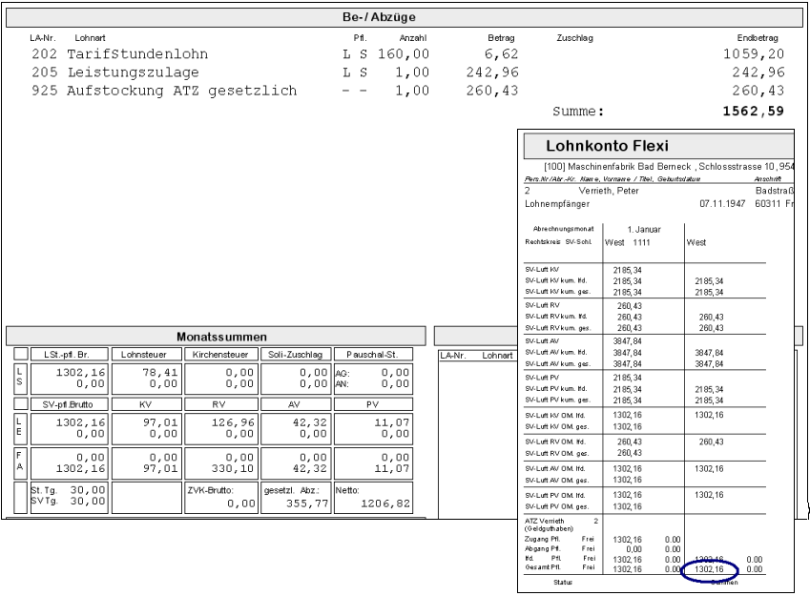
6 |  | Zu Zu 6a.) Lohnberechnung – Monatsauswertung – Lohnschein  Zu 6b) Jahresabschluss – Lohnkonto Flexi
7 | Beitragsgruppenschlüssel in der Freistellungsphase ändern
7 | Tritt der Arbeitnehmer in die Freistellungsphase ein, ist für ihn der ermäßigte Beitragssatz in der Krankenversicherung zu verwenden. Daher ist mit Beginn der Freistellungsphase unter <Arbeitnehmer: Steuer/ SV: Kassen>  der Beitragsgruppenschlüssel zu ändern, z.B. von 1111 auf 3111. Bei freiwillig und privat Versicherten Arbeitnehmern wird der Arbeitgeberanteil automatisch auf 9/10 des normalen Beitrags gekürzt.

